**Тема: магнитное поле, правило буравчика, силы Ампера и Лоренца**

|  |  |
| --- | --- |
| * Магнитное поле: это особая форма, посредством которой осуществляется взаимодействие между движущимися электрически заряженными частицами | |
| * Вектор магнитной индукции B [Тл]: это силовая характеристика магнитного поля. Направление В — это направление от южного полюса к северному полюсу магнитной стрелки, свободно устанавливающейся в магнитном поле (совпадает с направлением положительной нормали к замкнутому контуру с током). * Правило буравчика: если направление поступательного движения буравчика совпадает с направлением тока в проводнике, то направление вращения ручки буравчика совпадает с направлением вектора В. |  |

|  |  |
| --- | --- |
| * Сила Ампера: это сила, действующая на проводник с током, помещенный в магнитное поле * Закон Ампера: сила Ампера равна произведению модуля вектора магнитной индукции на силу тока, длину участка проводника L и на синус угла α между магнитной индукцией и участком проводника:   FA=B I L sin α (Скороговорка для запоминания: Ампер бил сильно)  при этом, очевидно, что если ток (проводник) перпендикулярен вектору магнитной индукции, то sin α = 1, и формула принимает вид:   * + - FА=B I L | |
| * Правило левой руки: если левую руку расположить так, чтобы перпендикулярная к проводнику составляющая вектора В входила в ладонь, а четыре вытянутых пальца были направлены по направлению движения тока, то отставленный на 90о большой палец покажет направление силы, действующей на отрезок проводника |  |

|  |  |
| --- | --- |
| * Сила Лоренца: это сила, действующая на движущуюся заряженную частицу со стороны магнитного поля:   при этом, очевидно, что если скорость частицы перпендикулярна вектору магнитной индукции, то sin α = 1, и формула принимает вид:   * + - FЛ=|q| v B   Обратите внимание — направление и силы Ампера, и силы Лоренца находится одинаково по правилу левой руки. Почему? Потому что эти силы достаточно близки друг другу — одна показывает взаимодействие проводника с током (ток — упорядочно двигающиеся заряженные частицы) и поля, другая — одной двигающейся заряженной частицы и поля. | |
| * Правило левой руки: если левую руку расположить так, чтобы составляющая вектора В перпендикулярная скорости заряда входила в ладонь, а четыре вытянутых пальца были направлены по движении положительного заряда (= против движения отрицательного заряда), то отставленный на 90о большой палец покажет направление действующей заряд силы Лоренца |  |

**Задание:**

Прочитайте и законспектируйте материал. Если остались вопросы по применению правил, изучите видеоролики на данную тему (воспользуйтесь поисковыми системами).

Решите задачи

1. Определите направление силы Лоренца

2. Определите направление силы. Какая это сила?

3. В магнитном поле находится проводник с током. Каково направление силы Ампера, действующей на проводник?

4. На рисунке показано сечение про­водника с током. Электрический ток на­правлен перпендикулярно плоскости ри­сунка. В каком случае правильно указано направление линий индукции магнитного поля, созданного этим током?

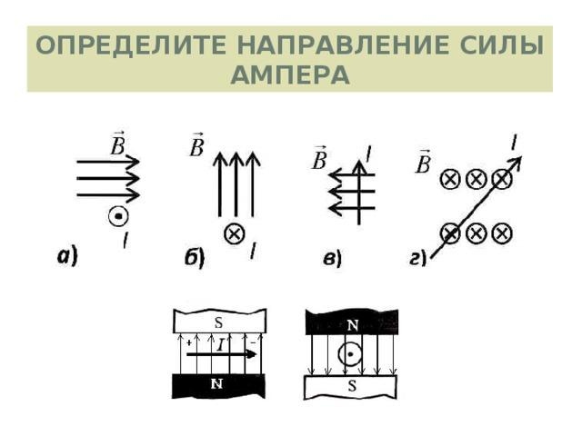5.